Družba preverjanje znanja
Pred tabo je nekaj vprašanj, s katero bomo preverili, kako ti gre odkrivanje naše preteklosti. Na vprašanja odgovori in mi pošlji fotografijo rešenih nalog. Bodi pošten do sebe in odgovarjaj sam. Nič ni narobe, če česa ne veš. Pusti prazno, boš dopolnil kasneje.

- Reši nalogi.

a) V prvo vrstico preglednice napiši imena zgodovinskih obdobij. Začni z najstarejšim.

b) Za vsako zgodovinsko obdobje v drugo vrstico nariši eno značilnost/dogodek iz slovenske preteklosti, v okvirčke spodnje vrstice pa nato zapiši še njihova poimenovanja.

- Kaj so Rimljani prinesli na naše ozemlje? Naštej vsaj 5 primerov.

___________________________________________________________________________________________________________________________________________________________________________

- Odgovori.

Kako imenujemo številke na spodnji fotografiji?

_________________________________________________________
Kje vse te številke uporabljamo danes?
__________________________________________________________________________________________________________________

- Opiši opremo rimskega vojaka.
________________________________________
________________________________________
________________________________________
________________________________________
________________________________________
________________________________________
________________________________________
________________________________________
________________________________________
________________________________________

- Kako se imenuje predmet na fotografiji in čemu je bil namenjen?
_______________________________________
_______________________________________
_______________________________________
_______________________________________

- Srednjeveški gradovi so bili zelo pogosto zgrajeni na vzpetinah. Pojasni, zakaj.

___________________________________________________________________________________________________________________________________________________________________________
- Opiši higienske razmere v srednjeveških mestih.
____________________________________________________________________________________________________________________________________________________________________________________________________________________________________

- Na območju Ljubljanskega barja so našli prazgodovinski deblak, kakršnega vidiš na sliki.

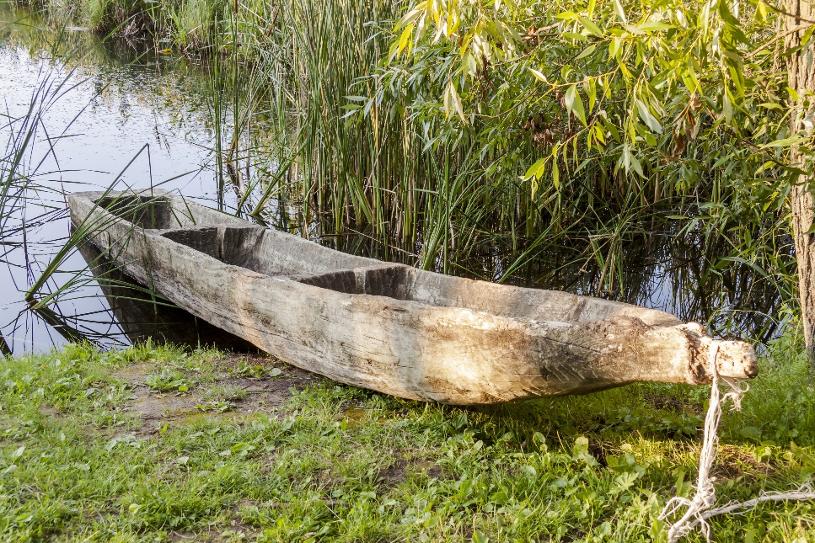

Odgovori.
Za katero vrsto zgodovinskega vira gre?
_________________________________________________________
Opiši, kako so izdelali deblak.
____________________________________________________________________________________________________________________________________________________________________________________________________________________________________
Kaj meniš, kako je bilo videti Ljubljansko barje v obdobju, ko so uporabljali deblak?

___________________________________________________________________________________________________________________________________________________________________________

